Повідомлення

про продукцію, яка не відповідає встановленим вимогам

Управління захисту споживачів ГУ Держпродспоживслужби у Волинській області повідомляє, що Управлінням захисту споживачів ГУ Держпродспоживслужби в Житомирській області при здійсненні виїзної планової перевірки характеристик продукції у розповсюджувача продукції, за видом - лампи побутового використання здійснено відбір зразків продукції для проведення їх експертизи (випробувань), а саме: - світлодіодних енергозберігаючих ламп.
За результатами проведених досліджень Науково-технічним випробувальним центром УкрТЕСТ ДП «Укрметртестстандарт» (м. Київ) виявлено наступне, що світлодіодні лампи визнані такими, що не відповідають вимогам нормативних документів п.4.3.1 ДСТУ EN 55015:2014 (EN 55015:2013, IDT) «Норми та методи вимірювання характеристик радіозавад електричного освітлювального й аналогічного обладнання», а саме нижчезазначена продукція:
- світлодіодні лампи ТМ «EUROLAMP» модель LED-A-60- 10274(D), 10 W, дата виготовлення: грудень 2015 року, виробник "Грін Пауер Евроелектрик Гмбх Німеччина, Берлін, 12099, Рінгбаштрассе,10-14. Імпортер: ТОВ «Надлер» 01042, м. Київ, пров. Новопечерський, 5.;

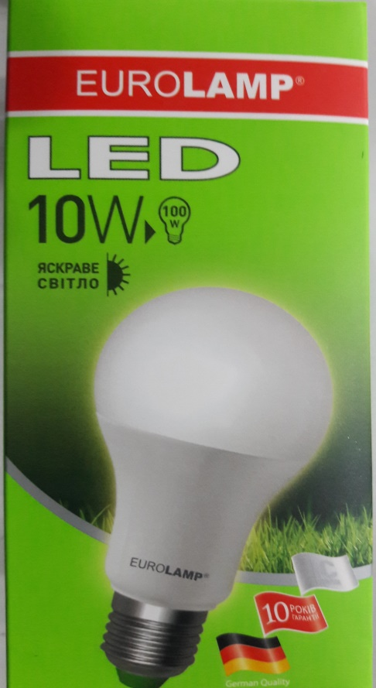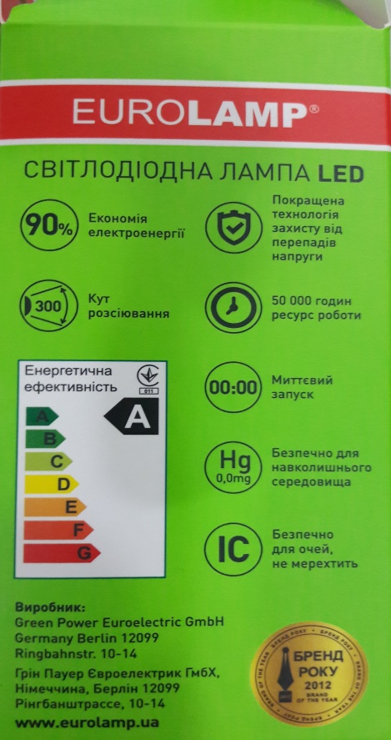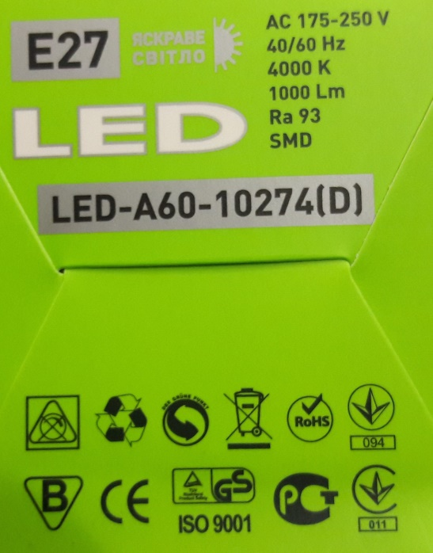

-світлодіодні лампи ТМ «LUXELесо» модель LED-060-NE, 10 Вт, дата виготовлення: вересень 2016 року, виробник Фірма Кляйт Інтернешнал Трейд Ко ф/10 Офіс 6#С Дістрікт Р&Д Парк НO 12 Лейн 299 Гуангхуа Роад, Нінгбо, Китай. Вироблено в КНР. Імпортер: ТОВ «ЕЛЕКТРОСВІТБУД», 49000, м. Дніпропетровськ, вул. Новорічна, 55.

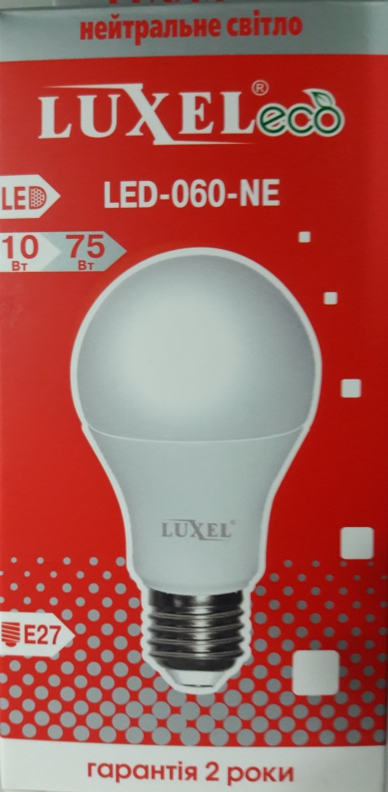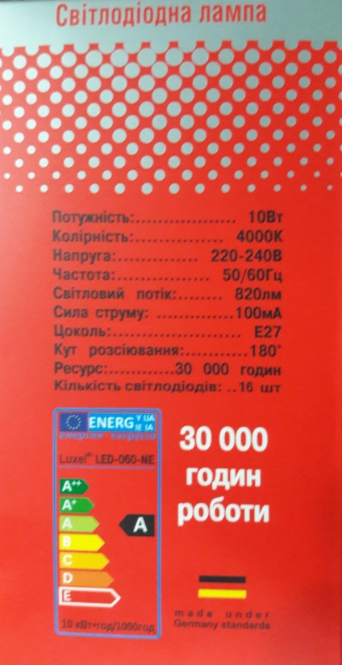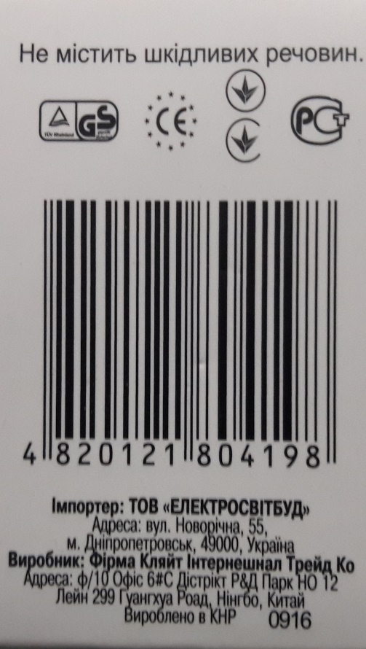

На підставі розробленого органом ринкового нагляду, сценарного плану ймовірності виникнення ризику встановлено, що продукція становить середній рівень загрози.

Виконавець: Семенюк О.В.
(0332)725583

